**İŞ ÜÇÜN MÜRACİƏT ANKETİ (CV)**

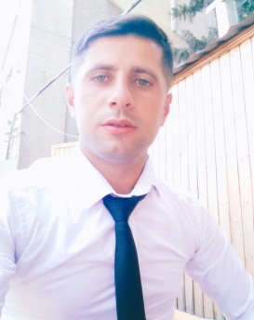

**Ərizəçinin şəxsi məlumatları:**

|  |  |  |  |  |  |  |
| --- | --- | --- | --- | --- | --- | --- |
| **Ad** | **Soyadı** | **Ata adı** | **Doğum tarixi** | **Doğum yeri** | **Milliyəti** | **Cinsi** |
| Qulam | Fərzəliyev | Əhmədağa | 01-01-1995 | Salyanrayonu | Azərbaycanli | Kişi |

**Ərizəçinin ailə vəziyyəti haqqında məlumatları:**

|  |  |  |  |
| --- | --- | --- | --- |
| Subay | ● | Evli |  |

**Ərizəçinin ünvan və telefonnömrələri:**

|  |  |  |  |
| --- | --- | --- | --- |
| Telefon nömrələri🕾 | 051-543-05-43 | Email🖂 | Qulamferzeliyev@gmail.com |
| Qeydiyyat ünvanı | Salyan rayonu AşagiNoxudlu kəndi | | |

**Ərizəçinin təhsili haqqında məlumatları:**

|  |  |  |  |  |
| --- | --- | --- | --- | --- |
| **Təhsili** | **Təhsil mərkəzinin adı** | **İxtisası** | **Təhsil müddəti** | **Digər qeydlər** |
| Orta | Salyanrayonu A.Ə.Sadıqov adına |  | 11il |  |
| Ali | Azərbaycan Dövlət Neft və Sənaye Universiteti | Materialşunaslıq mühəndisliyi | 4il |  |

**Ərizəçinin dil bilgiləri haqqında məlumatları:**

|  |  |  |  |
| --- | --- | --- | --- |
| **Dillər** | **Oxuma** | **Yazma** | **Danışma** |
| Azərbaycan | əla | əla | əla |
| Rus | orta | orta | ilkin |
| İngilis | əla | orta | ilkin |

**Komputer bilikləri**

|  |
| --- |
| Microsoft word  Microsoft Excell  Microsoft Outlook  Autocad  Digiterra explorer  Survey master |

**Ərizəçinin iştəcrübəsi haqqında məlumatları:**

|  |  |  |
| --- | --- | --- |
| **İşlədiyi yer** | **Tutduğu vəzifə** | **İşə başlama tarixi** |
| Kutlubey Harita İnşaat AŞ  QalAlar MMC  Azər Aqrar tikinti ASC | Geodeziya mühəndisi  Topoqraf  Topoqraf |  |